PROVA MATEMÀTIQUES TRIMESTRAL
QUART SETMANA 9-13 DESEMBRE 2024

- Factoritza els següents polinomis com et sembli més adient:

- P(x) = x³+3x²+2x
- Q(x) = x²-16
- R(x) = x³+x²-4x-4
- Utilitzant els apartats anteriors resol: x³+3x²-4x = 0 i x²-25 = 0 i x³-3x²+3x-1 = 0

- A) Calcula P(x) -Q(x)+R(x)
B) Divideix R(x) entre x-1
C) Calcula el valor numèric de P(x) en x=1

- Resol:
x⁴ -5x²+4=0

- Resol:

$$\sqrt{2x+1}=1-5x$$

- Resol:
$$\left\{\begin{aligned}x^{2}-y^{2}=40 \\ x^{2}+y^{2}=58\end{aligned}\right.$$

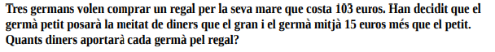

- Resol les següents inequacions
a)
b)
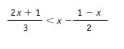

- Resol el següent sistema d’inequacions:

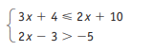

- Resol el sistema d’equacions lineals:

$$\left\{\begin{aligned}3x+y=2 \\ 2x-y=3\end{aligned}\right.$$

- Calcula:
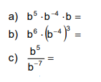
d)
Simplifica: $\sqrt{1200}$

e)
Simplifica i calcula:
